Сайт **«MyLifeBudget»**

Автор проекта **– Федоров Федор Сергеевич**, МАОУ «Лицей» № 4, г. Чебоксары

Идея моего проекта – сайт для учёта бюджета. Пользователь вносит информацию о своих счетах, транзакциях, а сайт сохраняет это и использует для визуализации информации о бюджете пользователя.

Для реализации моего проекта я использовал 7 различных классов:

- 3 класса ORM моделей.

- 4 класса форм.

При открытии сайта появляется приветственный текст

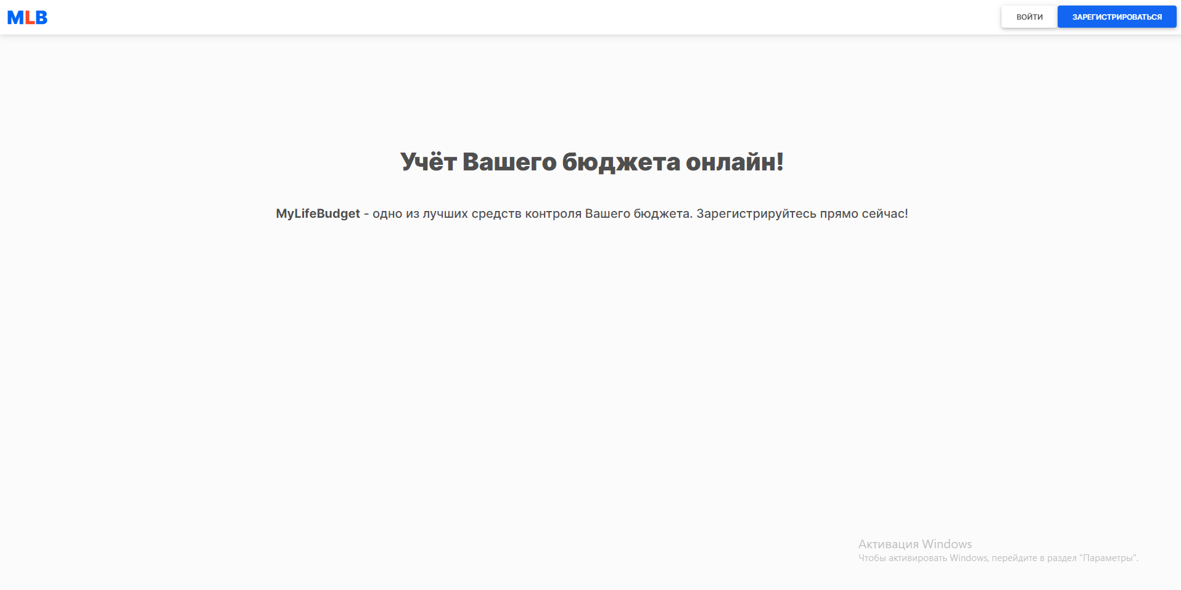

Далее пользователь может зарегистрироваться или авторизоваться

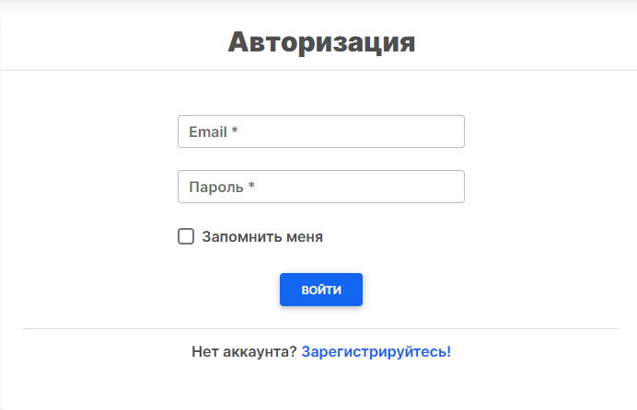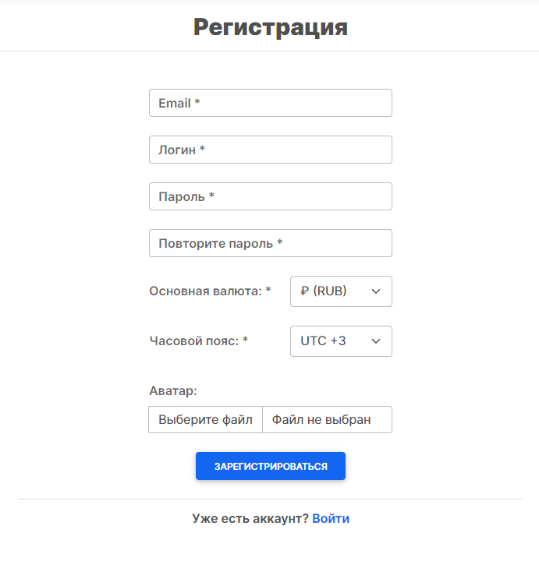

Сайт имеет 3 окна

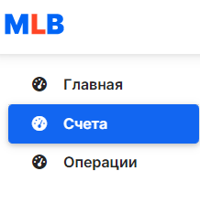

Главная страница:

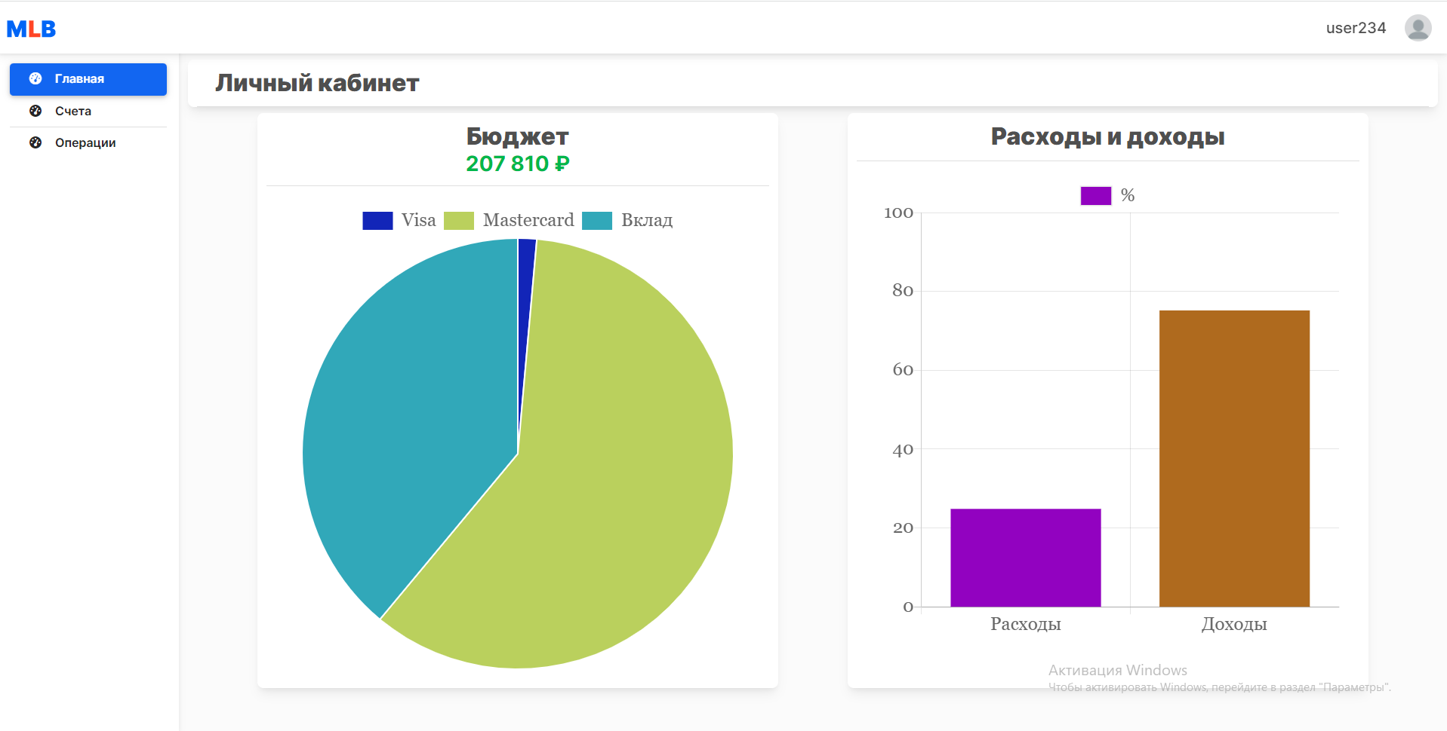

Показывает весь бюджет, соотношение доходов и расходов в процентах

Счета:

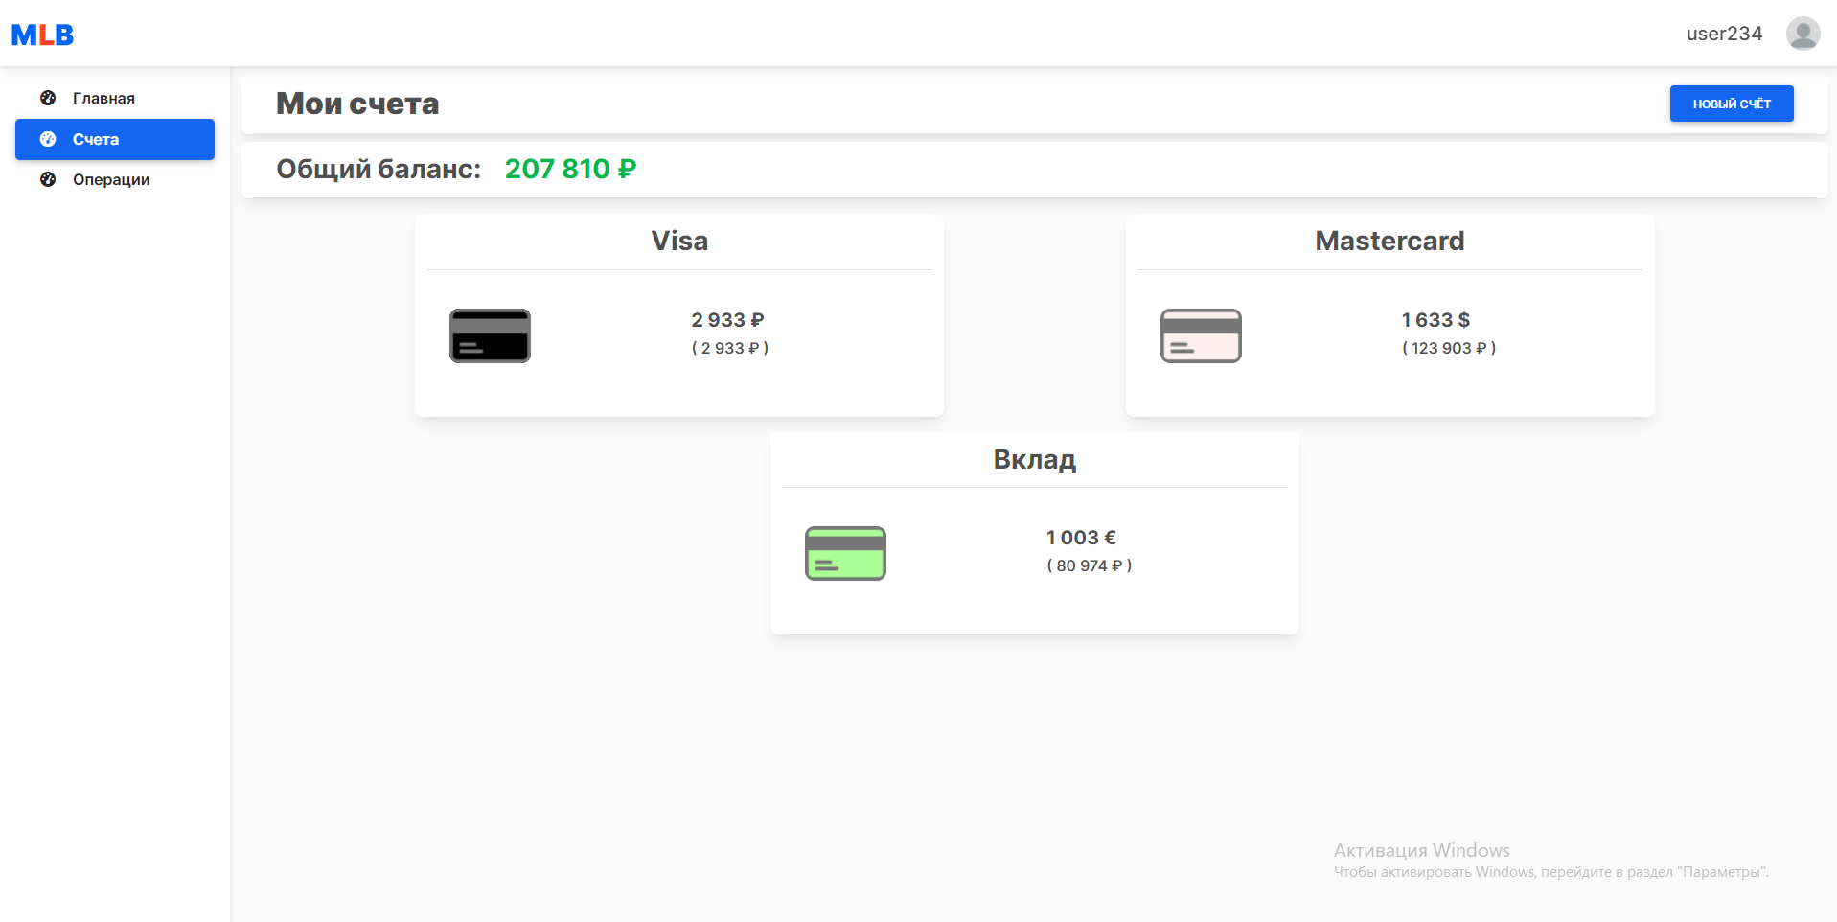

Показывает информацию о всех счетах как в основной валюте счета, так и в основной валюте профиля

Есть возможность добавить новый счёт

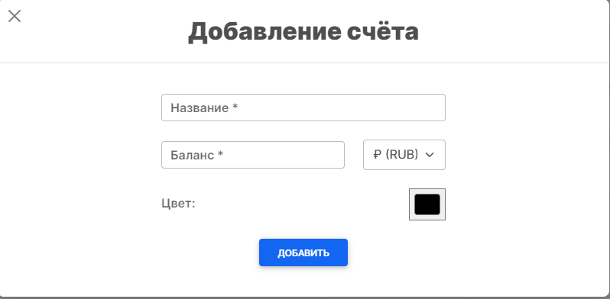

Операции

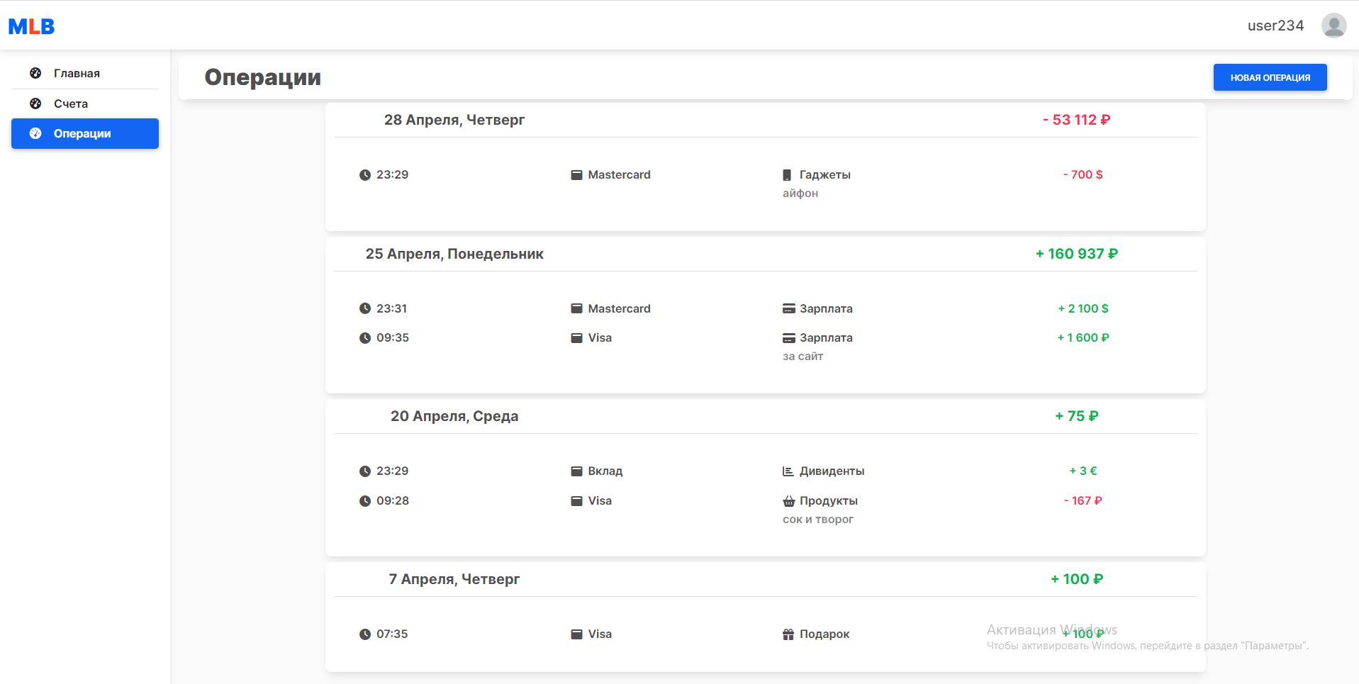

Отображает информацию о всех операциях. Есть возможность добавить новую (расход, доход)

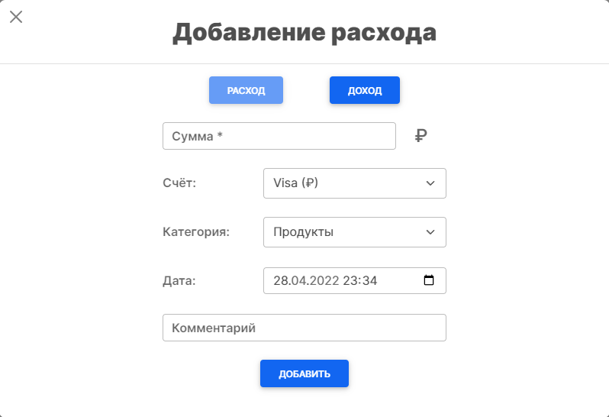

Использованные мной технологии при реализации моего проекта:

- flask

- flask-wtf

- bootstrap 5

- html

- css

- java script

- chart.js

- api

- авторизация и регистрация

- Несколько форм

- Картинки

- Хранение данных в базе данных

- Чтение из базы данных

- Запись в базу данных

- Изменение данных в базе данных

- Файл requirements.txt

Библиотеки, необходимые для запуска моего приложения:

certifi==2021.10.8  
charset-normalizer==2.0.12  
click==8.0.4  
colorama==0.4.4  
dnspython==2.2.1  
dominate==2.6.0  
email-validator==1.1.3  
Flask==2.0.3  
Flask-Bootstrap==3.3.7.1  
Flask-Colorpicker==0.9  
Flask-Login==0.6.0  
Flask-WTF==1.0.0  
greenlet==1.1.2  
idna==3.3  
itsdangerous==2.1.1  
Jinja2==3.0.3  
MarkupSafe==2.1.1  
numpy==1.22.3  
opencv-python==4.5.5.64  
pytz==2022.1  
requests==2.27.1  
SQLAlchemy==1.4.32  
urllib3==1.26.8  
visitor==0.1.3  
Werkzeug==2.0.3  
WTForms==3.0.1